**Clase 10 Tecnología**

**Asignatura:** Tecnología  **Curso:** Sexto básico

**Fecha:** Semana del 01/06 al 05/06 **Docente:** Romina Ramírez

**Nombre del Alumno:___________________________________________________________________**

**I.- Objetivo de Aprendizaje:** Crear diseños de objetos y sistemas tecnológicos para resolver problemas o aprovechar oportunidades:

› desde diversos ámbitos tecnológicos determinados y tópicos de otras asignaturas

› representando sus ideas a través de dibujos a mano alzada, dibujo técnico o usando TIC

› innovando con producto.

**II.- Contenido:** Objetos y sistemas tecnológicos

**III.- Objetivo de la clase**: Observar, analizar y clasificar objetos para su reutilización.

**IV.- Indicaciones generales:**

Si tienes dudas consultar a la docente por correo electrónico [profesorarominaramirez@gmail.com](mailto:profesorarominaramirez@gmail.com)

**V.- Actividad a desarrollar**

1-. Escribe en el cuaderno de matemática la fecha y el objetivo de la clase

Según los objetos elegidos (2) y dibujados la clase anterior, completa la siguiente tabla, (escríbela en tu cuaderno para tener mejor espacio dos veces)

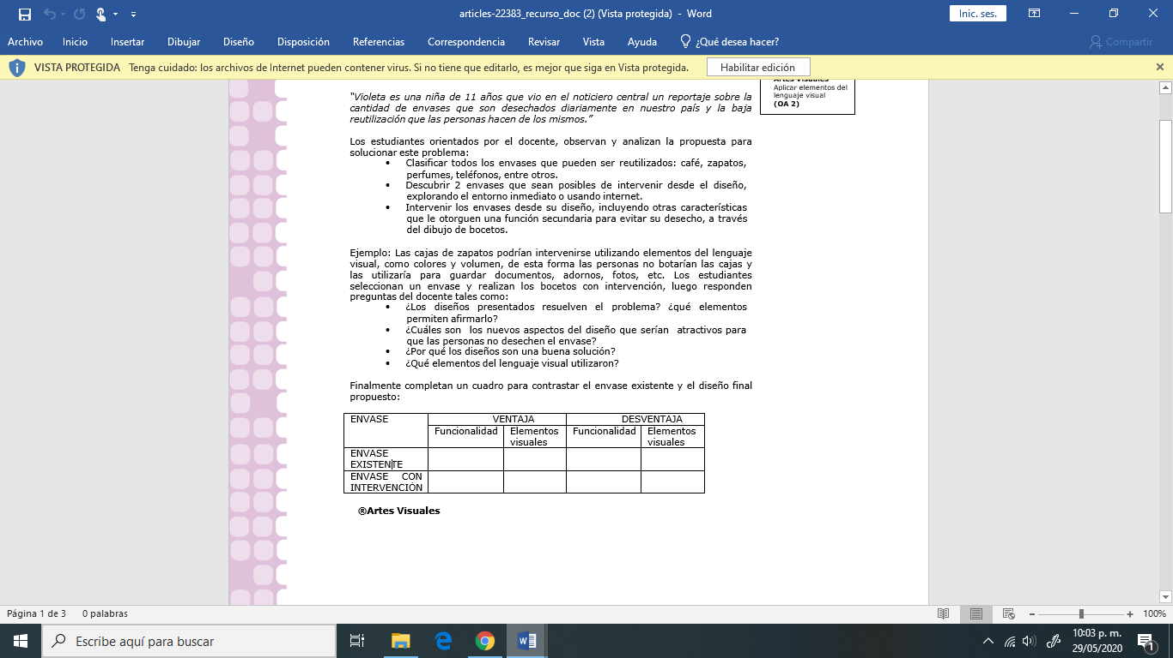

**VI.-** **Retroalimentación:** La retroalimentación se realizará mediante correo electrónico o en las guías que entregas directamente

**VII.- Fecha de envío:** Lunes 08 de Junio

**VIII.- Cómo y/o donde enviar: E**nviarlas al siguiente correo [profesorarominaramirez@gmail.com](mailto:profesorarominaramirez@gmail.com) con tu nombre y apellido. Si no utilizas correo el día de entrega es Miércoles 10 de Mayo en el establecimiento

